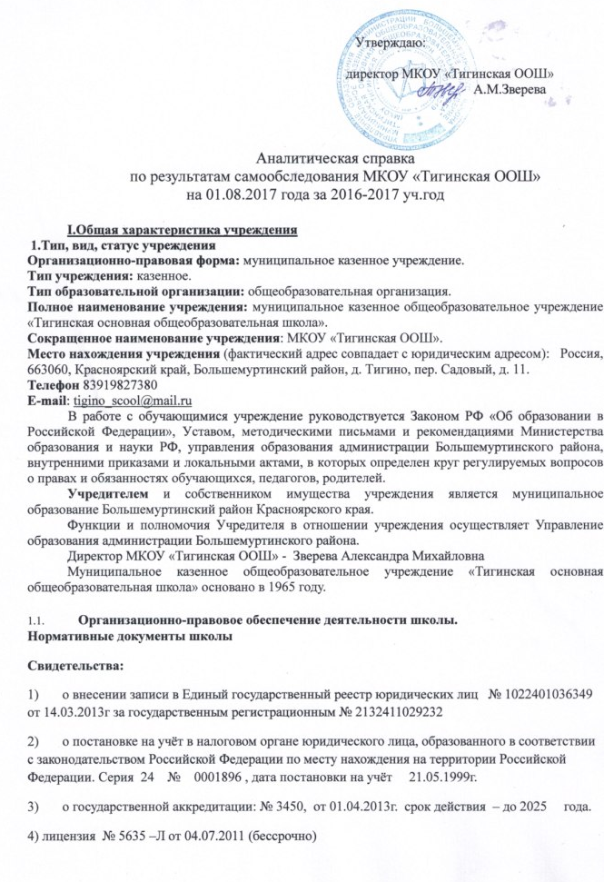

Устав образовательного учреждения.
Утверждён: Постановлением администрации Большемуртинского района
Основные локальные акты, регламентирующие деятельность образовательного учреждения МКОУ «Тигинская ООШ»
1) Коллективный договор.
2) Положение об Управляющем собрании школы.
3) Положение о педагогическом совете школы.
4) Положение о школьном методическом объединении учителей.
5) Положение о внутришкольной системе оценки качества образования.
6) Положение о порядке приема граждан на обучение по образовательным программам начального общего, основного общего образования в муниципальное казённое общеобразовательное учреждение «Тигинская основная общеобразовательная школа ».
7) Положение о формах, периодичности и порядке текущего контроля успеваемости и промежуточной аттестации и переводе обучающихся в МКОУ Тигинская ООШ
2. Содержание образования и организация образовательного процесса.

перечень основных образовательных программ в соответствии с действующей лицензией;
- Основная общеобразовательная программа начального общего образования с нормативным сроком освоения 4 года;
- Основная общеобразовательная программа основного общего образования с нормативным сроком освоения 5 лет;

Режим работы учреждения
Продолжительность учебной недели 5-дневная учебная неделя
Продолжительность уроков - 45 минут.
в 1 классе ступенчатый режим: 1 полугодие - 35 минут; 2 полугодие - 45 минут.
Продолжительность перемен (минимальная, максимальная) минимальная - 10 минут; максимальная -30 минут
Обучение организовано по классно-урочной системе в одну смену.
3. Социальный статус обучающихся

На конец 2016 – 2017 учебного года количество обучающихся составило 23 чел.

- Количество многодетных семей ___10
- Количество малообеспеченных семей -16_
- Количество не полных семей___5___
Только мать ___1____
Только отец____2____
- Количество детей находящихся на опеке__9________
- Количество неблагополучных семей ____1_______
- Количество учащихся, состоящих на внутришкольном учете ____0_____
- Количество учащихся, состоящих на учете в ПДН ______0_______
- Количество учащихся «группы риска»___0_______
- Сведения о здоровье детей:
Количество Здоровых детей__23______
Детей с хроническими заболеваниями__0_______
Детей инвалидов___0_________
- Обеспечение детей горячим питанием-100%
Всего - 23_____Из них:23
Родительские средства 6 чел.
Бесплатное 17 чел.
- 2 обучающихся - на семейной форме обучения

4. Организация охраны, питания, медицинского обслуживания

Здание школы оснащено системой пожарной сигнализации. Во внеурочное время охрана школы осуществляется сторожами школы.
В школе работает столовая на 34 посадочных мест, работающая на полуфабрикатах.
Медицинское обслуживание проводится фельдшером ФАП закреплённым за КГБУЗ «Большемуртинская районная больница».

5. Кадровый состав

Школьный коллектив состоял из 10 учителей (1учитель- внешний совместитель).
7 имеют 1 категорию (70 %);
3 имеет высшую категорию (30%)

 | Всего учителей | учителя  высшей категории | учителя  первой категории | учителя  второй категории | Учителя без квалификации
 |  | в школе  (чел/%) | в школе  (чел/%) | в школе  (чел/%) | в школе  (чел/%)
2016 - 2017 | 10 | 3  30 | 7  70 | - | -

Сравнительная характеристика кадрового состава
а) по стажу работы
Год | Всего учителей | до 5 лет |  | 5-10 лет |  | 11-20 лет |  | свыше 20 лет
 |  | Кол-во чел | % | Кол-во чел | % | Кол-во чел | % | Кол-во чел | %
2016-2017 | 10 | - | - | 1 | 10 | 2 | 20 | 7 | 70

а) по возрасту
 | Всего учителей | До 35лет |  | 36 – 45 лет |  | 46 -55 лет |  | Свыше 55 лет
 |  | чел | % | чел | % | чел | % | чел | %
2016-2017 | 10 | 3 | 30 | - | - | 4 | 40 | 3 | 30

б) по уровню образования

 | Всего учителей | Высшее  педагогическое |  | Незаконченное  высшее |  | Среднее  специальное(пед)
 |  | чел | % | чел | % | чел | %
2016-2017 | 10 | 8 | 80 | 0 | 0 | 2 | 20

Важнейшим средством повышения педагогического мастерства учителей, связующим в единое целое всю систему работы школы, является методическая работа. Роль методической работы школы значительно возрастает в современных условиях в связи с необходимостью рационально и оперативно использовать новые методики, приемы и формы обучения и воспитания.
С учетом уровня организации учебно-воспитательного процесса школы в 2016-2017учебном году была продолжена работа над следующей методической темой школы: «Личностно ориентированная направленность развития учащихся посредством повышения профессиональной компетентности учителя».
В связи с поставленной темой был определен следующий круг задач методической работы школы:
1. Проанализировать педагогические условия развития творческой активности участников педагогического процесса.
2. Обеспечить уровень образования, соответствующий современным требованиям, на базе содержания образования.
3. Развивать у учащихся самостоятельность в самообразовании и саморазвитии.
4. Создать условия, учитывающие индивидуально – личностные различия обучающихся, для лучшей реализации общих, единых для всех обучающихся целей обучения.
5. Стимулировать учителя, применяющего новые методики обучения, внедряющего в практику новые педагогические технологии.
6. Совершенствовать педагогическое мастерство.
7. Поддерживать творческие инициативы и различные формы организации в коллективе школы.
Поставленные перед коллективом задачи педагоги решали через совершенствование методики проведения урока, индивидуальной и групповой работы со слабоуспевающими и одаренными обучающимися, развитие способностей и природных задатков обучающихся, повышение мотивации к обучению у обучающихся, а также ознакомление учителей с новой педагогической и методической литературой.
Учебно-методическое обеспечение учебного процесса осуществлялось через контроль программ, учебников, календарно-тематического планирования учителей – предметников, что отражалось в справках, заслушивалось на педсоветах, совещаниях при директоре.
При планировании методической работы школы педагогический коллектив стремился отобрать те формы, которые реально позволили бы решать проблемы и задачи, стоящие перед школой.
Формы методической работы
1. Тематические педагогические советы.
2. Методические объединения.
3. Работа учителей над темами самообразования.
4. Взаимопосещение и анализ уроков.
5. Предметные декадники.
6. Индивидуальные беседы по организации и проведению урока.
7. Организация и контроль курсовой подготовки учителей.
8. Аттестация.

Материально-техническая база:
Наименование | Количество
Классные комнаты | 10
Спортивный зал | 1
Столовая | 34 посадочных мест
Медицинский кабинет | 1
Кабинет информатики и ИКТ / рабочих мест с компьютерами | 1/2
Библиотека | основной фонд- 2854 экз., учебников- 587экз.
Компьютер | 4
Ноутбук | 6
Мультимедийный проектор | 2
Музыкальный центр | 1
Видеокамера | 1
Телевизор | 1
DVD | 2
Интерактивная доска | 2
Подключение к сети Интернет | есть
Наличие электронной почты | есть
Наличие собственного сайта | есть

ПОКАЗАТЕЛИ
ДЕЯТЕЛЬНОСТИ ОБЩЕОБРАЗОВАТЕЛЬНОЙ ОРГАНИЗАЦИИ,
ПОДЛЕЖАЩЕЙ САМООБСЛЕДОВАНИЮ
N п/п | Показатели | Единица измерения
1. | Образовательная деятельность
1.1 | Общая численность учащихся | 23 человека
1.2 | Численность учащихся по образовательной программе начального общего образования | 17 человек
1.3 | Численность учащихся по образовательной программе основного общего образования | 6 человек
1.4 | Численность учащихся по образовательной программе среднего общего образования | 0 человек
1.5 | Численность/удельный вес численности учащихся, успевающих на "4" и "5" по результатам промежуточной аттестации, в общей численности учащихся | человека/
1.6 | Средний балл государственной итоговой аттестации выпускников 9 класса по русскому языку | балла
1.7 | Средний балл государственной итоговой аттестации выпускников 9 класса по математике | балла
1.8 | Средний балл единого государственного экзамена выпускников 11 класса по русскому языку | балл
1.9 | Средний балл единого государственного экзамена выпускников 11 класса по математике (базовая/профильная)
1.10 | Численность/удельный вес численности выпускников 9 класса, получивших неудовлетворительные результаты на государственной итоговой аттестации по русскому языку, в общей численности выпускников 9 класса | 0/0  человек/ %
1.11 | Численность/удельный вес численности выпускников 9 класса, получивших неудовлетворительные результаты на государственной итоговой аттестации по математике, в общей численности выпускников 9 класса | 0/0  человек/%
1.12 | Численность/удельный вес численности выпускников 11 класса, получивших результаты ниже установленного минимального количества баллов единого государственного экзамена по русскому языку, в общей численности выпускников 11 класса | 0/0  человек/%
1.13 | Численность/удельный вес численности выпускников 11 класса, получивших результаты ниже установленного минимального количества баллов единого государственного экзамена по математике, в общей численности выпускников 11 класса | 0/0 человек/%
1.14 | Численность/удельный вес численности выпускников 9 класса, не получивших аттестаты об основном общем образовании, в общей численности выпускников 9 класса | 0/0  человек/%
1.15 | Численность/удельный вес численности выпускников 11 класса, не получивших аттестаты о среднем общем образовании, в общей численности выпускников 11 класса | 0/0  человек/%
1.16 | Численность/удельный вес численности выпускников 9 класса, получивших аттестаты об основном общем образовании с отличием, в общей численности выпускников 9 класса | 0/0  человек/%
1.17 | Численность/удельный вес численности выпускников 11 класса, получивших аттестаты о среднем общем образовании с отличием, в общей численности выпускников 11 класса | 0/0  человек/%
1.18 | Численность/удельный вес численности учащихся, принявших участие в различных олимпиадах, смотрах, конкурсах, в общей численности учащихся | 10Человек
1.19 | Численность/удельный вес численности учащихся - победителей и призеров олимпиад, смотров, конкурсов, в общей численности учащихся, в том числе: | Человек
1.19.1 | Регионального уровня | 3человек
1.19.2 | Федерального уровня | 0
1.19.3 | Международного уровня | 0
1.20 | Численность/удельный вес численности учащихся, получающих образование с углубленным изучением отдельных учебных предметов, в общей численности учащихся | 0/0  человек/%
1.21 | Численность/удельный вес численности учащихся, получающих образование в рамках профильного обучения, в общей численности учащихся | 0/0  человек/%
1.22 | Численность/удельный вес численности обучающихся с применением дистанционных образовательных технологий, электронного обучения, в общей численности учащихся | 0/0  человек/%
1.23 | Численность/удельный вес численности учащихся в рамках сетевой формы реализации образовательных программ, в общей численности учащихся | 0/0  человек/%
1.24 | Общая численность педагогических работников, в том числе: | 9 + 1 человек
1.25 | Численность/удельный вес численности педагогических работников, имеющих высшее образование, в общей численности педагогических работников | 7человек/ 78%
1.26 | Численность/удельный вес численности педагогических работников, имеющих высшее образование педагогической направленности (профиля), в общей численности педагогических работников | 7человек
1.27 | Численность/удельный вес численности педагогических работников, имеющих среднее профессиональное образование, в общей численности педагогических работников | 2/человек /22 %
1.28 | Численность/удельный вес численности педагогических работников, имеющих среднее профессиональное образование педагогической направленности (профиля), в общей численности педагогических работников | 2человека  /22 %
1.29 | Численность/удельный вес численности педагогических работников, которым по результатам аттестации присвоена квалификационная категория, в общей численности педагогических работников, в том числе: | 9человек/  100%
1.29.1 | Высшая | 2человек/  23%
1.29.2 | Первая | 7человек/  77%
1.30 | Численность/удельный вес численности педагогических работников в общей численности педагогических работников, педагогический стаж работы которых составляет: | Человек
1.30.1 | До 5 лет | 0 Человек
1.30.2 | Свыше 30 лет | 3 Человек
1.31 | Численность/удельный вес численности педагогических работников в общей численности педагогических работников в возрасте до 30 лет | 0 Человек
1.32 | Численность/удельный вес численности педагогических работников в общей численности педагогических работников в возрасте от 55 лет | 3 Человек
1.33 | Численность/удельный вес численности педагогических и административно-хозяйственных работников, прошедших за последние 5 лет повышение квалификации/профессиональную переподготовку по профилю педагогической деятельности или иной осуществляемой в образовательной организации деятельности, в общей численности педагогических и административно-хозяйственных работников | 6человек/  60%
1.34 | Численность/удельный вес численности педагогических и административно-хозяйственных работников, прошедших повышение квалификации по применению в образовательном процессе федеральных государственных образовательных стандартов, в общей численности педагогических и административно-хозяйственных работников | 6 человек/  60 %
2. | Инфраструктура
2.1 | Количество компьютеров в расчете на одного учащегося | единиц
2.2 | Количество экземпляров учебной и учебно-методической литературы из общего количества единиц хранения библиотечного фонда, состоящих на учете, в расчете на одного учащегося | единиц
2.3 | Наличие в образовательной организации системы электронного документооборота | Да
2.4 | Наличие читального зала библиотеки, в том числе: | Да
2.4.1 | С обеспечением возможности работы на стационарных компьютерах или использования переносных компьютеров | Нет
2.4.2 | С медиатекой | Нет
2.4.3 | Оснащенного средствами сканирования и распознавания текстов | Нет
2.4.4 | С выходом в Интернет с компьютеров, расположенных в помещении библиотеки | Нет
2.4.5 | С контролируемой распечаткой бумажных материалов | Нет
2.5 | Численность/удельный вес численности учащихся, которым обеспечена возможность пользоваться широкополосным Интернетом (не менее 2 Мб/с), в общей численности учащихся | человек/%
2.6 | Общая площадь помещений, в которых осуществляется образовательная деятельность, в расчете на одного учащегося | 17,6  кв. м

